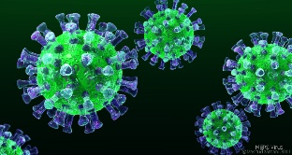
3. VRHOVŠKA K(O)RONIKA

Pred vami je nova k(o)ronika. Tudi tokrat zanimiva in poučna. Poglejte kazalo in videli boste, da se splača pogledati in prebrati vse.
Kazalo:
- Mali virus
- Matematična igra – koristno s prijetnim
- Računalniško oblikovanje stripa
- Joga za male in velike
- Veliki umetniki učiteljice Marjete Tanko
- Pocrkljajte svoje starše
- Karantena po naše ( spisi sedmošolcev)

- MALI VIRUS

MALI VIRUS

Jaz sem mali virus,
Korona mi je ime.
Sem zelo hudoben,
nihče ne mara me.

Se stari me bojijo
in mladi prav tako,
vsi od mene proč bežijo,
ker kužen sem zelo.

Ne vem kaj bi še storil,
da grozo bi sejal,
se selim in mutiram,
da z vami bi ostal.

A kaj ko ti zdravniki,
so pametni zelo,
cepivo skoraj tu je,
da me uženejo.

O jaz sem strašni virus,
a kaj pomaga mi,
četudi se napenjam,
mi jenjajo moči.

Prav kmalu več ne bo me,
joj, res mi je hudo,
da vas sedaj zapuščam,
ko dobro mi je šlo.

Maks Žnidaršič, 3.c

- Matematična igra – koristno s prijetnim
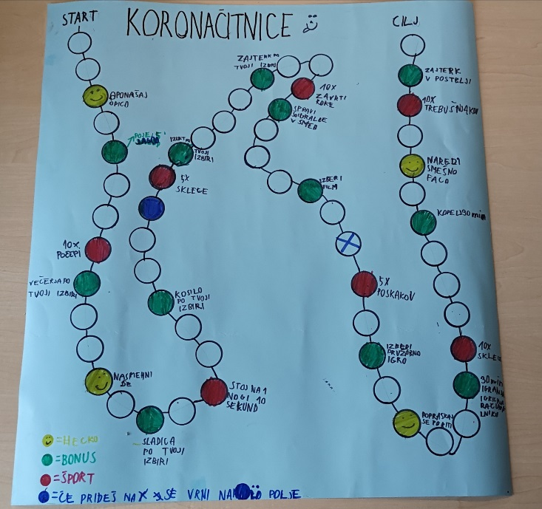

Gašper Jamnik, 4.b

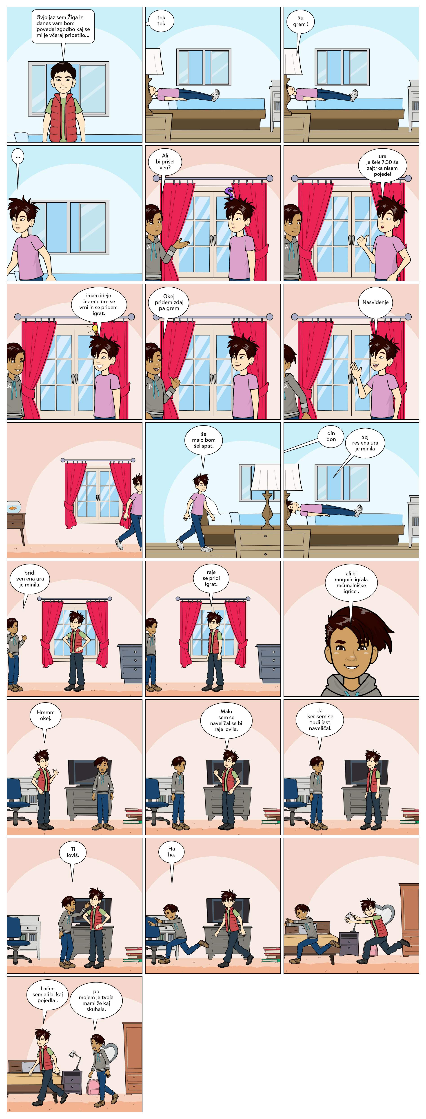
- RAČUNALNIŠKO OBLIKOVANJE STRIPA
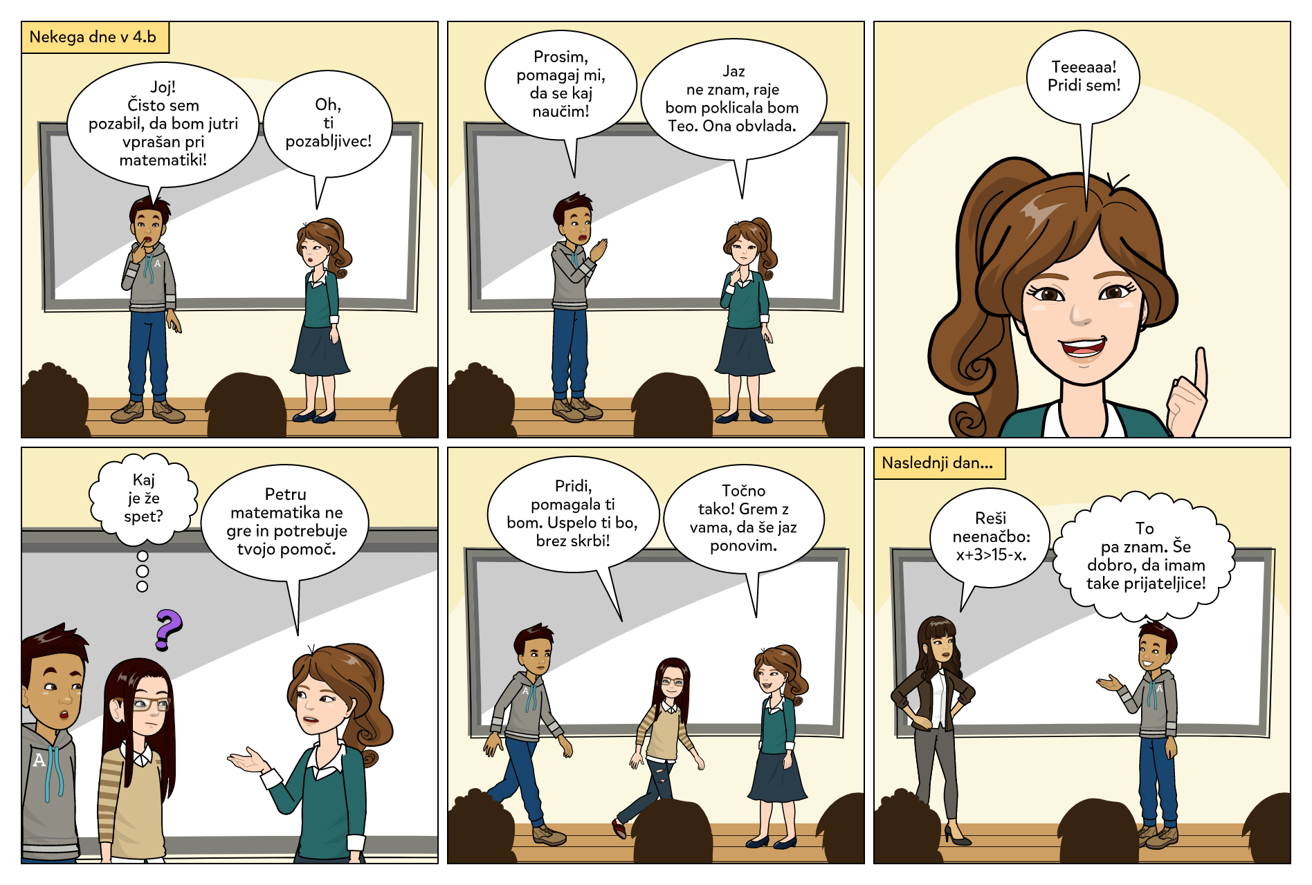
ŽIGA ŠČUKA, 4.b

Irina Kljun, 4.b
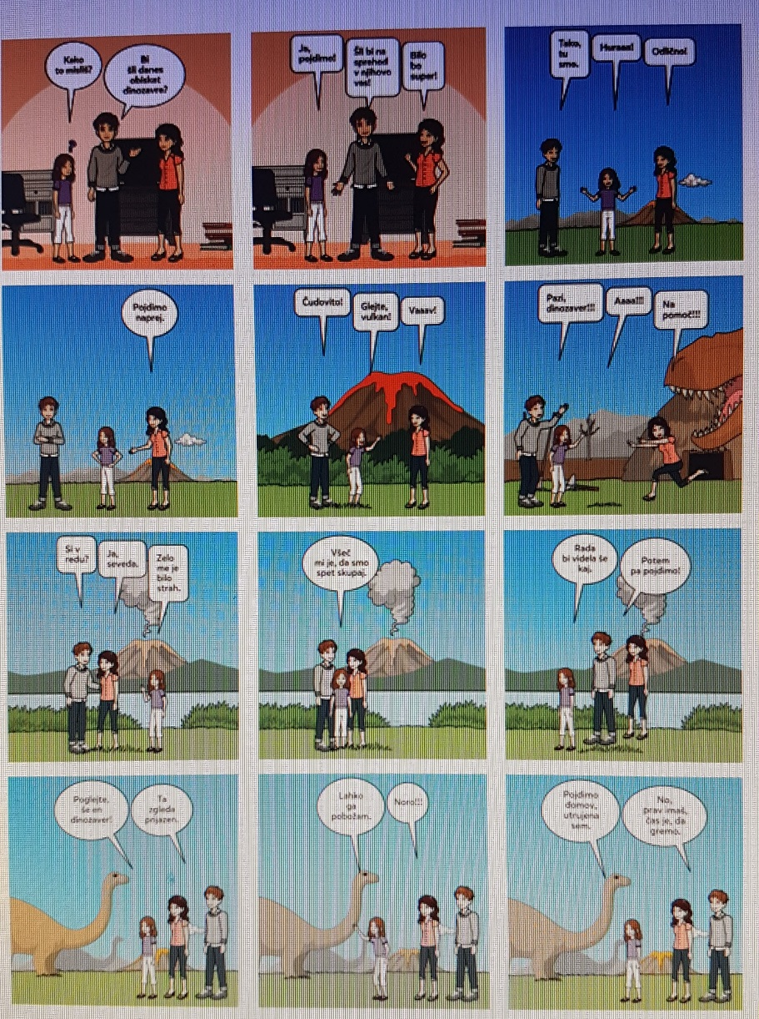

KAJA UCMAN,4.b
Kaja Ucman, 4.b.
Žiga Ščuka, 4. bŽiga
Žiga Ščuka, 4.b

- JOGA ZA MALE IN VELIKE

Dragi mali in veliki otroci, v času karantene smo veliko sedeli, malo gibali. Zdaj nas kliče sonce, narava, pomlad, gore … Za dobro jutro in lahko noč pa se lahko mirno posvetite jogi malo drugače.

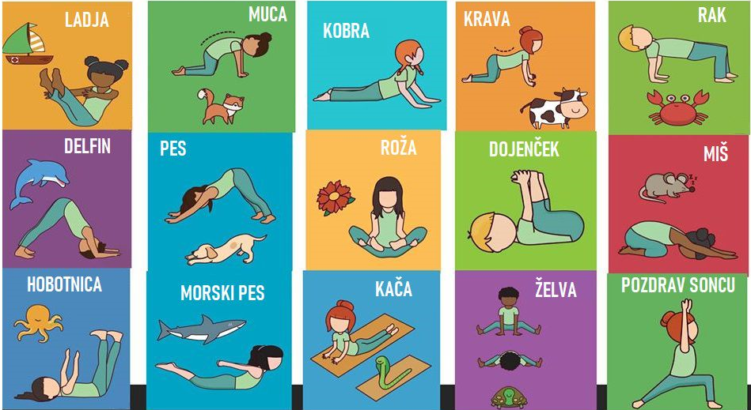
Nada

- VELIKI UMETNIKI učiteljice Marjete Tanko
Naši veliki umetniki so bili v času karantene še uspešnejši kot v šolskih klopeh. Učiteljica Marjeta je bila navdušena nad njimi. Zapisala je takole:
Zoja in Žiga sta ustvarjala za medgeneracijski projekt.
Alja je naslikala fantastično sliko na glasbeni motiv. Popolnoma uravnotežena harmonija in kontrast med toplimi in hladnimi pastelnimi toni. Je srce in je cvet in je poezija in je harmonija.
Luka je naredil odličen osnutek za grafit in bil pohvaljen, ker od doma dela boljše kot v šoli. Res se je izkazal. Marcel je za ostarele narisal romantični motiv iz njihovega časa, verjetno jih bo na to tudi spomnil.

Alja Belec, 9.a

Zoja Sušnik, 7.b

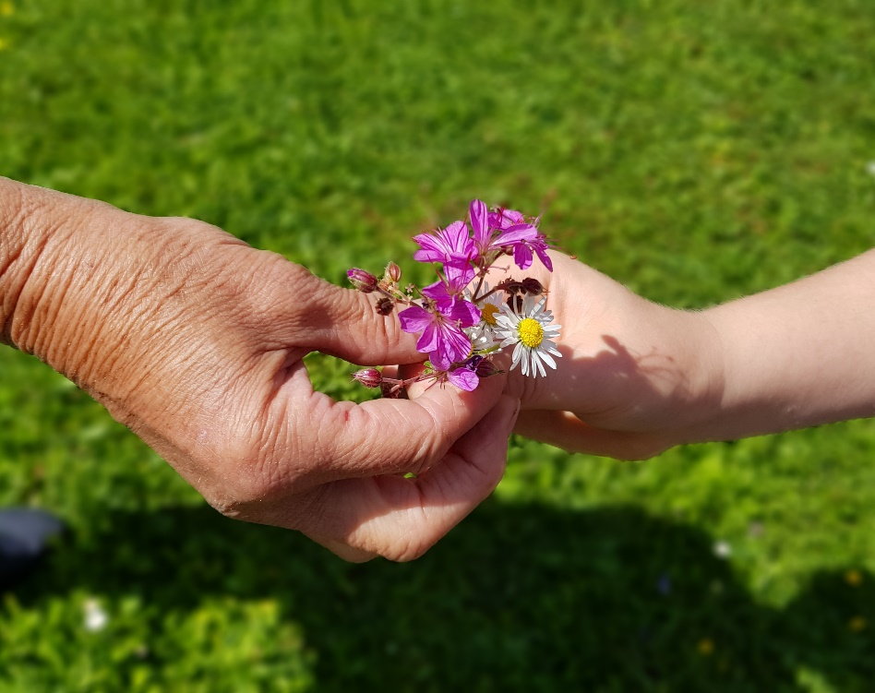
Žiga Kavčič, 6.a

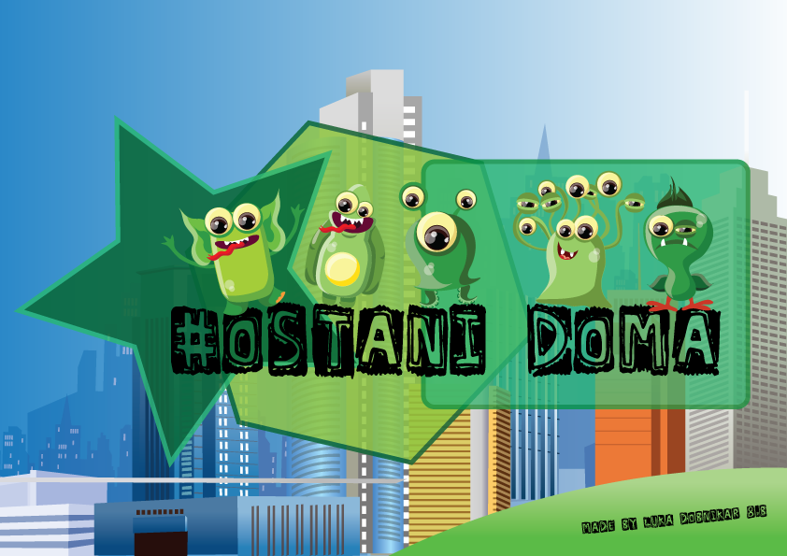
Luka Dobnikar, 8.b
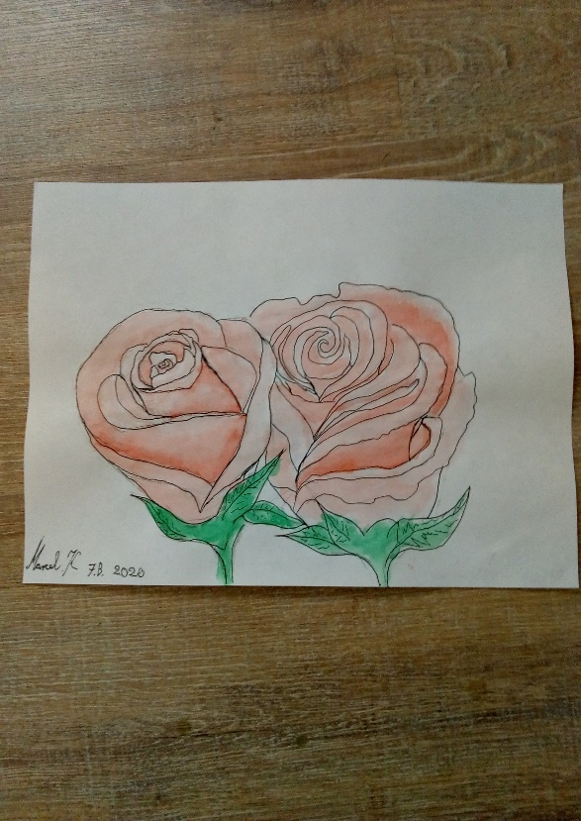 Marcel Kušar, 7.b

- POCRKLJAJTE SVOJE STARŠE
Hitro, preprosto, enostavno, za prste obliznit.

- Čokoladne kroglice
Sestavine:  400g maslenih piškotov  100g sladkorja v prahu  50g kakava v prahu  50g čokolade v prahu  120g masla  0,5dl mleka  60g kokosove moke  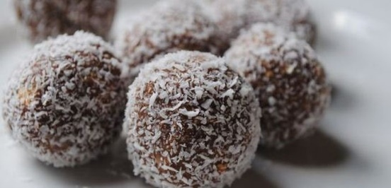 | Postopek:  Maslene piškote drobno zmeljemo v multipraktiku. Piškotne drobtine pretresemo v večjo skledo, v katero dodamo sladkor v prahu, kakav in čokolado v prahu. Maslo narežemo na manjše koščke, ki jih dodamo sestavinam v skledi. Prilijemo še mleko, nato pa vse sestavine z rokami dobro pregnetemo, da dobimo čvrsto maso.  Na plitek krožnik stresemo kokosovo moko. Iz mase z rokami oblikujemo manjše kroglice, ki jih povaljamo v kokosovi moki. Kroglice polagamo na velik pladenj, ki ga za dve uri shranimo v hladilnik.

- Mufini
Sestavine:  200g moke  150g navadne temne čokolade  50g sladkorja  1 vrečka pecilnega praška  60g masla  1,5dl mleka  1 jajce  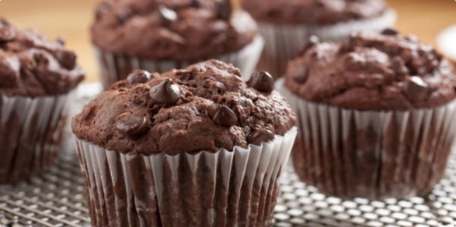 | Postopek:  V vdolbinice v pekaču za mafine položimo papirnate modelčke.  Čokolado drobno nasekljamo ali naribamo.  Maslo stopimo v vodni kopeli in ohladimo do mlačnega. Dodamo mu mleko in jajce ter zmešamo v gladko zmes.  Moko presejemo v skledo, dodamo pecilni prašek in sladkor ter dobro premešamo. Prilijemo zmes iz masla, mleka in jajca, na hitro pomešamo in dodamo še čokolado. Mešamo čim krajši čas, le toliko, da se sestavine enakomerno porazdelijo.  S testom do treh četrtin napolnimo papirnate modelčke in pečemo 20 minut v prej ogreti pečici na 180 °C.  Pečene mafine vzamemo iz pečice, počakamo še pet minut, nato pa jih vzamemo iz pekača in razporedimo na servirni krožnik.

- Vaflji
Sestavine:  120g moke  1 ščepec soli  2 žlički pecilnega praška  2 žlički sladkorja  2 jajci  3 žlice masla  0,5 skodelice mlačnega mleka  0,5 skodelice smetane  1 skodelica javorjevega sirupa | Postopek:  Moko in pecilni prašek presejemo v večjo skledo in dodamo sol ter sladkor. Vse dobro premešamo. Jajci v večji skledi razžvrkljamo z metlico za stepanje. Surovo maslo v kozici razpustimo in do mlačnega ohladimo. Maslo zmešamo z mlekom, smetano in razžvrkljanima jajcema. V jajčno zmes dodamo še moko in z električnim mešalnikom gladko zmešamo.  Pekač za vaflje razgrejemo, vendar ga ne namastimo. Na vsako od četrtin pekača vlijemo žličko testa, pekač zapremo in tako dolgo pustimo zaprtega, da iz njega tekočina ne izpareva več.  Vaflji morajo biti enakomerno zlato rjavo zapečeni. Javorjev sirup segrejemo v kozici in ga skupaj z vaflji serviramo na pladenj ter postrežemo gostom.
Kaja Tana Kržič, 7.a
- KARANTENA PO NAŠE …
Sedmošolci so se malo zamislili in napisali, kako se imajo doma v času karantene. Ugotovili so, da je pravzaprav bolje hoditi v šolo in komaj čakajo, da se vrnejo v šolske klopi. Res?

NAJSTNIK V KARANTENI

Sedim za mizo in razmišljam kaj naj napišem. To je že drugi poskus. Prvi spis, ki sem ga napisal, mami ni bil všeč. Je rekla, da sem se premalo potrudil. Najbolje, da nekaj vrstic preskočim in začnem znova … v tretje gre rado.
Še vedno sedim za mizo in razmišljam, o čem naj pišem. Že celo večnost smo v izolaciji, pa se ne spomnim niti enega zanimivega, kaj šele smešnega dogodka. Naloga je naloga in zato bom napisal nekaj vrstic. Upam, profesorica, da ne boste jezni, ker bom zgrešil temo.
Vsak dan je enak. Še sreča, da se vsaj vreme spreminja. Od samega dolgčasa sem se lotil kuhanja. V tem sem čedalje boljši. Lotil sem se tudi sladic, pa mi ne grejo od rok. To dejavnost sem začasno opustil. Pospravljanje kuhinje je za zdaj še mamina naloga, ampak imam občutek, da bom kmalu tudi to prevzel. Samo zato, da moje življenje ne bo preveč enolično. Sploh nimam več idej, kaj bi počel. Po svoje sem kar vesel, ker imamo toliko različnih predmetov. Preden poskrbim, da so na Xooltime sami smeškoti, kar traja. Mami me vsak dan kontrolira. Pregleda čisto vse: zvezke, delovne zvezke, učne liste. Včasih je hujša od vseh učiteljev skupaj. Če kaj manjka, postane zelo zelo sitna. Kakšen drug izraz bi jo bolje opisal, pa ni primeren za v spis. Enkrat na mesec imam pa še to smolo, da jo napadejo neki hormoni. Na srečo pri moških teh težav ni. Ampak to ne pomeni, da moj oči ni tečen. Pa še kako. Čeprav imam že trinajst let, me še vedno kontrolira pri oblačilih in obutvi. Včasih mi na dolgo in široko razlaga, zakaj je fino, da imam modro majico in ne črne …. In potem se v moje življenje občasno vmeša še babi. Tista babi, ki hodi nenajavljena na obiske, ob nemogočih jutranjih urah, ko misliš, da je vlomilec. Ker je dedi že pokojni, je zanjo najbolj pomembno, kdo bo šel urejat grob, ker ona ne sme iz svoje občine. Pa kaj bi jamral. Saj ni vse tako hudo. Med »poukom« sem lahko v pižami, igram igrice, se tuširam, berem, jem …. Prosti čas in šola sta se kar dobro premešala.
In za konec. Upam, da mi vsaj kakšna dobra misel pade na pamet. Spoznal sem, da mi tako življenje delno ne ustreza. Spoznal pa sem tudi, da mi delno ustreza. Ker sem najstnik, se pač težko odločim.
Tršan Jure, 7.a

POT V ŠOLO V ČASU KORONAVIRUSA

O koronavirusu sem prvič slišala po zimskih počitnicah in takrat se mi še sanjalo ni, da ima lahko en virus tako moč, da se celo šole zaprejo. Slišala sem že, da so bile kje šole zaprte zaradi močnega sneženja, ne pa zaradi virusa.

Odkar smo v karanteni, se je naše življenje zelo spremenilo. Zelo malo je veselih trenutkov, saj smo otroci obremenjeni z velikim številom nalog, starši pa z nami, s svojo službo, z delom od doma in podobno. Zdi se mi tudi, da smo še lačni bolj kot običajno, zato smo vsi večkrat tudi v vlogi kuharja.
Kljub temu si poskušamo popestriti dan z malimi stvarmi, če se le da.
Prvi dan, ko smo ostali doma, je ati po zajtrku rekel: » No punci, sedaj pa hitro na kombi, da ne zamudita šole!« Obe s sestrico sva ga čudno pogledali, nalkar je Saška rekla: »Jaz sem že zamudila preduro.« Potem smo se kar nekaj časa šalili na to temo, da šprica že prvi dan in kaj naj sedaj napišemo v opravičilo. Mamica se je domislila, da bo napisala, da zaradi korone nobena ne bo hodila na predure. Ati pa je še kar naprej vztrajal, naj pohitiva, vzameva torbo in greva en krog okoli hiše, da bova imeli občutek, da greva k pouku. Ker običajno ubogava, sva se oblekli in odšli ven. Tokrat seveda bolj za zabavo in tudi brez torbe, da naju ne bi sosedje čudno gledali. Prav nasmejani sva se vrnili v stanovanje, pa še prebudili sva se.
Nato je sestrica odšla v svoj razred, jaz pa v svojega. Pri nas pouk poteka od jutra do večera. Vsak dan imamo na urniku tudi telovadbo. Ta del dneva mi je najbolj všeč, saj gremo na daljši sprehod ali pa na vožnjo s kolesi.
Imamo pa še eno skupno učilnico, v katero se je spremenila naša dnevna soba. Tu sta nama ob določenih urah na voljo domača učitelja, ki se zelo trudita, da bi nama šlo čim lažje.

Še vedno hodiva k pouku po novi poti, ki naju vodi okrog hiše. Od drugega dne pouka na daljavo naju vedno pospremi tudi naša psička Jacky. Včasih naredimo več krogov, včasih manj. Na srečo nama ni treba vzeti s seboj težke torbe in tudi bojiva se ne, da bi zamudili kombi.
Lana Ožbold, 7.b

ŠOLA V KARANTENI
Dostikrat si želim, da bi bil raje doma kot pa v šoli. Bilo bi bolj sproščeno, dlje bi spal in v miru bi pojedel zajtrk. Ko bi se naveličal računalniških igric, jih bi pač še malo igral. Sanje vsakega otroka.
No, pa je prišla korona in zdaj sem res doma. Z mano vred tudi mami in oči. Mislil sem, kako bo fino, a so moje sanje podrte. Mami me vsako jutro zgodaj zbudi. Spremeni se v učiteljico. Zahteva neko čudno stvar, ki se ji reče red in disciplina. Za mizo moram sedeti z ravno hrbtenico. »Saj ni čudno, da te boli hrbet, ko pa sediš tako puklasto,« reče mami. Začudim se, od kdaj imamo v šoli uro fizioterapije. Stoji za mano, mi gleda čez ramo in preverja, če upoštevam vsa navodila pravih učiteljev. Po koncu vsakega predmeta mi dovoli odmor. Navije kuhinjsko uro in reče: »V šoli imate le pet minut, zato glej, da mi ne zamudiš k naslednji uri.« Ko ji poidejo moči, pokliče nadomestnega učitelja. To je moj oče, ki mi pomaga pri tehniki in tehnologiji – elektrika pa takšne moške stvari. Z njim si na skrivaj tudi malo odpočijem in pojem kak piškot, da lažje zadiham. Smo pa vsi skupaj staknili glave, ko je bilo treba namestiti viber in skyp. To je bila misija, ko nam je stric na daljavo preko telefona pomagal najti vse potrebne gumbe na tipkovnici. Počutil sem se, kot da upravljam vesoljsko ladjo.
Ta korona je šola za celo družino. Mami in oči sta opravila učiteljski izpit. Jaz pa ugotavljam, da je boljše biti v šoli in imeti navadne starše. Mami pa zjutraj raje rečem: »Dobro jutro, mami!«, ne pa: »Spoštovana učiteljica, pokorno se javljam na svojo dolžnost!«
Marcel Kušar, 7.B

MOJE SMEŠNE »POČITNICE«

Učiteljica nam je dala nalogo, da napišemo spis, nekaj smešnega, kar se nam je zgodilo v času samoizolacije. No, se bom potrudil.
Mislim, da sem še kar normalen z normalnimi problemi za svojo starost (puberteta pa to). Zdi se mi, da mi kar gre: šola, spremembe, šola na daljavo, več naloge ...
Preden so se začele izredne razmere zaradi korona virusa, sem hodil na karate in na kuharski tečaj, nekaj časa preživel s prijatelji zunaj, nekaj s prijatelji na računalniku. Sedaj pa so vsi dnevi enaki. Čisto nič nisem srečen. Zaradi koronavirusa je moje življenje postalo bedno in dolgočasno. Cele dneve sedim za mizo in delam za šolo. Ko končam, je na vrsti pošiljanje narejenega učiteljem. Od nekaterih učiteljev dobivamo veliko preveč nalog in to me spravlja ob živce.
Z mano in sestro doma je ostal oče, ki je kar strog glede šole. Če že mislim kakšno stvar pustiti za kasneje, seveda ni pogojev. Z lahkoto rečem, da si na trenutke greva eden drugemu pošteno na živce.
Napisal naj bi nekaj smešnega, kar se mi je zgodilo v tem času samoizolacije, a tega ne morem napisati, ker se mi ni zgodilo prav nič smešnega. Čisto nič. Ostajamo doma. S sestro si greva že hudo na živce, kar pripelje do prepira. Potem se vmešata starša in na koncu smo skregani vsi.
Tako, zaključek tega mojega spisa je, da komaj čakam, da se stanje izboljša, da gremo nazaj v šolo in grejo stvari po starem. Mogoče se mi bo potem zgodilo kaj smešnega? Kdo ve ...
Tai Češnovar, 7. b

